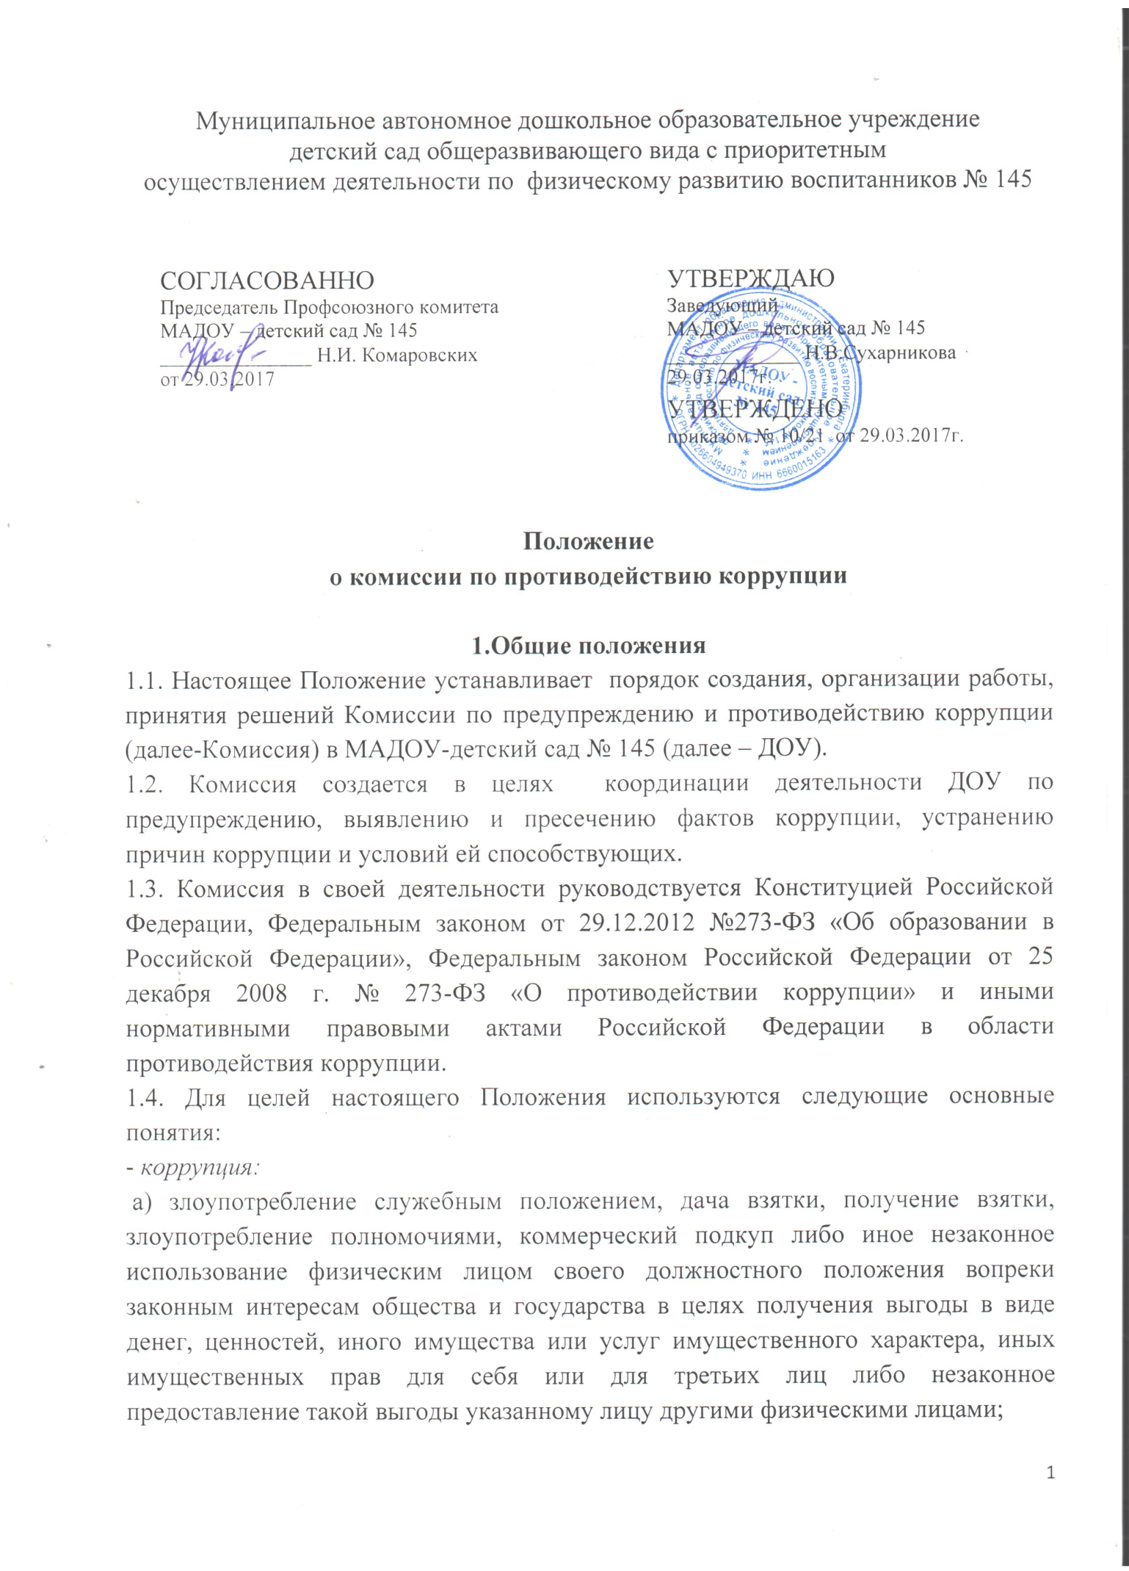
б) совершение деяний, указанных в подпункте "а" настоящего пункта, от имени или в интересах юридического лица;
- противодействие коррупции - деятельность членов Комиссии по противодействию коррупции и сотрудников ДОУ в пределах их полномочий:
а) по предупреждению коррупции, в том числе по выявлению и последующему устранению причин коррупции (профилактика коррупции);
б) по выявлению, предупреждению, пресечению, раскрытию и расследованию коррупционных правонарушений (борьба с коррупцией);
в) по минимизации и (или) ликвидации последствий коррупционных правонарушений.
1.5. Основные принципы противодействия коррупции:
- признание, обеспечение и защита основных прав и свобод человека и гражданина;
- законность;
- публичность и открытость деятельности органов управления и самоуправления;
- неотвратимость ответственности за совершение коррупционных правонарушений;
- комплексное использование организационных, информационно-пропагандистских и других мер;
- приоритетное применение мер по предупреждению коррупции.

2. Порядок создания и организации работы Комиссии
Состав членов Комиссии рассматривается и утверждается на общем собрании работников ДОУ. Ход рассмотрения и принятия решения фиксируется в протоколе общего собрания, а состав Комиссии утверждается приказом по ДОУ. Работа Комиссии осуществляется в соответствии с годовым планом, который составляется на основе предложений членов комиссии и утверждается председателем Комиссии. По решению председателя Комиссии могут проводиться внеочередные заседания Комиссии. Основной формой работы Комиссии является заседание, которое носит открытый характер. Дата и время проведения заседаний, в том числе внеочередных, определяется председателем Комиссии. Присутствие на заседаниях Комиссии ее членов обязательно. Они не вправе делегировать свои полномочия другим лицам. В случае отсутствия возможности членов Комиссии присутствовать на заседании, они вправе изложить свое мнение по рассматриваемым вопросам в письменном виде. Заседание Комиссии правомочно, если на нем присутствует не менее двух третей общего числа его членов. В случае несогласия с принятым решением член Комиссии вправе в письменном виде изложить особое мнение, которое подлежит приобщению к протоколу. Член Комиссии добровольно принимает на себя обязательства о неразглашении сведений, затрагивающих честь и достоинство сотрудников и другой конфиденциальной информации, которая рассматривается Комиссией. Заместитель председателя Комиссии в случаях отсутствия председателя Комиссии, по его поручению, проводит заседания Комиссии.
2.1. Комиссия создается в составе 5 человек из работников ДОУ и представителей от родителей (законных представителей).
2.2. Представители от родителей (законных представителей) несовершеннолетних воспитанников избираются на общем родительском собрании.
2.3. Представители от работников ДОУ избираются на Общем собрании работников ДОУ.
2.4. Положение о Комиссии и её состав утверждается приказом ДОУ. Заведующий ДОУ не может входить в состав Комиссии.
2.5. Срок полномочий Комиссии составляет 3 года. По окончании срока полномочий Комиссии члены комиссии не могут быть переизбраны на очередной срок.
2.6. Досрочное прекращение полномочий члена Комиссии осуществляется в следующих случаях:
- на основании личного заявления члена Комиссии об исключении из его состава;
- в случае отчисления из ДОУ воспитанника, родителем (законным представителем) которого является член Комиссии;
- в случае завершения обучения в ДОУ воспитанника, родителем (законным представителем) которого является член Комиссии;
- в случае увольнения работника ДОУ – члена Комиссии;
- в случае отсутствия члена Комиссии на заседаниях Комиссии более трех раз;
- на основании решения большинства членов Комиссии.
2.7. Члены Комиссии осуществляют свою деятельность на безвозмездной основе.
2.8. Заседание Комиссии считается правомочным, если на нем присутствует не менее двух представителей от указанных в пункте 2.1 настоящего Положения.
2.9. Первое заседание Комиссии проводится в течение трех рабочих дней с момента утверждения состава Комиссии.
2.10. На первом заседании Комиссии избирается председатель и секретарь Комиссии путем открытого голосования большинством голосов из числа членов Комиссии.
2.11. Руководство Комиссией осуществляет председатель Комиссии, а в его отсутствие – его заместитель. Секретарь Комиссии ведет протокол заседания Комиссии, который хранится в ДОУ три года.
2.12. Заседания Комиссии проводятся 3 раза в год (сентябрь, январь и май) и по мере необходимости. Решение о проведении экстренного заседания Комиссии принимается председателем Комиссии.

3. Порядок принятия решений Комиссии
3.1. Все члены Комиссии при принятии решения обладают равными правами, Комиссия принимает решение простым большинством голосов членов, присутствующих на заседании Комиссии.
3.2. В решении Комиссии должно быть указано: состав Комиссии; место принятия Комиссией решения; предмет обращения; доказательства, подтверждающие или опровергающие нарушения; выводы Комиссии; ссылки на нормы действующего законодательства, на основании которых Комиссия приняла решение; сроки исполнения решения Комиссии, а также срок и порядок обжалования решения Комиссии.
3.3. Решения Комиссии оформляются в протокол, и подписывается всеми членами Комиссии, присутствовавшими на заседании.
3.4. Решения Комиссии обязательны для исполнения всеми участниками образовательных отношений и подлежит исполнению в сроки, предусмотренные указанным решением.
3.5. Решение Комиссии может быть обжаловано в порядке, установленном действующим законодательством.
3.6. Протоколы заседаний Комиссии в трехдневный срок после утверждения, размещаются на официальном сайте ДОУ.

4. Права и обязанности Комиссии:
4.1. Комиссия на первом заседании, определяет основные направления в области противодействия коррупции и разрабатывает план мероприятий по борьбе с коррупционными проявлениями.
4.2. Контролирует деятельность администрации ДОУ в области противодействия коррупции.
4.3. Осуществляет противодействие коррупции в пределах своих полномочий.
4.4. Реализует меры, направленные на профилактику коррупции.
4.5. Вырабатывает механизмы защиты от проникновения коррупции в ДОУ.
4.6. Осуществляет анализ обращений работников ДОУ, их родителей (законных представителей) о фактах коррупционных проявлений должностными лицами.
4.7. Проводит проверки локальных актов ДОУ на соответствие действующему законодательству.
4.8. Разрабатывает на основании проведенных проверок рекомендации, направленные на улучшение антикоррупционной деятельности ДОУ.
4.9. Организует работы по устранению негативных последствий коррупционных проявлений.
4.10. Выявляет причины коррупции, разрабатывает и направляет заведующему ДОУ рекомендации по устранению причин коррупции.
4.11. Информирует о результатах своей деятельности заведующего ДОУ.

5. Ответственность сотрудников за коррупционные правонарушения, выявленные Комиссией
Лица, совершившие коррупционные правонарушения несут уголовную, административную, гражданско-правовую и дисциплинарную ответственность в соответствии с законодательством Российской Федерации.

